Министерство науки и высшего образования Российской Федерации

Федеральное государственное бюджетное образовательное учреждение высшего образования

ИРКУТСКИЙ НАЦИОНАЛЬНЫЙ ИССЛЕДОВАТЕЛЬСКИЙ ТЕХНИЧЕСКИЙ УНИВЕРСИТЕТ

ОТЧЕТ

к лабораторной работе по дисциплине:

|  |
| --- |
| **Методы и средства проектирования информационных систем и технологий** |
| Поддержка принятия решений в задачах группового (коллективного) выбора |

наименование темы

|  |  |  |  |  |  |
| --- | --- | --- | --- | --- | --- |
| Выполнил студент группы: | ИСМб-19-1 |  |  |  | ФИО |
|  |  | подпись |  | Фамилия И.О |
| Проверил: |  |  |  |  | Юрин А.Ю. |
|  | должность |  | подпись |  | Фамилия И.О |

Иркутск 2022 г.

Содержание

1 Постановка задачи 3

2 Описание тестовых примеров 4

3 Описание реализуемого метода группового выбора 6

3.1 Неформальное описание 6

3.2 Блок-схема 6

4 Результаты решения тестовых задач 7

5 Фрагмент сгенерированной документации 8

6 Листинг кода 9

1 Постановка задачи

Цель работы: выработка и закрепление навыков по использованию систем и модулей поддержки принятия решений в задачах группового (коллективного) выбора.

Для выбранного варианта задания необходимо:

1. Разработать 6 тестовых примеров для задач группового (коллективного) выбора, при этом 2 примера должны содержать парадоксы голосования.

2. Решить разработанные примеры с использованием СППР КВ.

3. Произвести разработку собственного программного модуля, реализующего метод (согласно варианту задания).

4. Решить примеры с использованием разработанного модуля в составе СППР КВ.

5. Сгенерировать комплект документации (отчет по решенным задачам).

**Вариант**

|  |  |  |
| --- | --- | --- |
| N | Метод | Краткое описание |
| 7. | процедура минимакса | двойственна к процедуре Симпсона |

2 Описание тестовых примеров

Для выполнения данной лабораторной работы было составлено шесть тестовых примеров. Два примера, согласно заданию, содержали парадоксы.

**Пример 1**

Выбор дорамы.

**Описание:**

Выбор дорамы для просмотра.

**Альтернативы:**

a= Пентхаус

b= Силачка До Бон Сун

c= Незвичайний адвокат У Ен У

**Ранжировки:**

a-b-c=8

b-a-c=10

с-a-b=13

**Пример 2**

Выбор игры.

**Описание:**

Выбор игры для отдыха.

**Альтернативы:**

a= CS:GO

b= Valorant

c= Lol

**Ранжировки:**

c-a-b=15

a-c-b=10

c-b-a=7

**Пример3**

Выбор музыки

**Описание:**

Выбор музыкального жанра для прослушивания.

**Альтернативы:**

a= K-Pop

b= J-Pop

c= Rock

**Ранжировки:**

c-b-a=17

c-a-b=5

b-c-a=12

**Пример 4**

Выбор мышки

**Описание:**

Выбор производителя мышки.

**Альтернативы:**

a= A4

b= Razor

c= Defender

**Ранжировки:**

a-b-c=8

b-a-c=15

c-a-b=9

**Пример 5 (Парадокс)**

Выбор машины.

**Описание:**

Выбор машины.

**Альтернативы:**

a= Honda

b= Tayota

c= BMW

**Ранжировки:**

a-с-b=12

b-c-a=12

c-b-a=8

**Пример 6 (Парадокс)**

Выбор иностранного языка

**Описание:**

Выбор иностранного языка для изучения.

**Альтернативы:**

a=Английский

b=Английский

c=Немецкий

**Ранжировки:**

a-с-b=23

b-c-a=19

c-b-a=19

3 Описание реализуемого метода группового выбора

3.1 Неформальное описание

Минимакс – это правило принятия решений, используемое в искусственном интеллекте, теории принятия решений, теории игр, статистике и философии для минимизации возможных потерь при наихудшем сценарии (максимальные потери). Когда дело касается усиления, его называют "максимин" – для максимизации минимального усиления. Первоначально сформулированный для теории игр с нулевой суммой для нескольких игроков, охватывающий как случаи, когда игроки делают альтернативные ходы, так и те, когда они делают одновременные ходы, он также был распространен на более сложные игры и общее принятие решений в условиях неопределенности.

3.2 Блок-схема

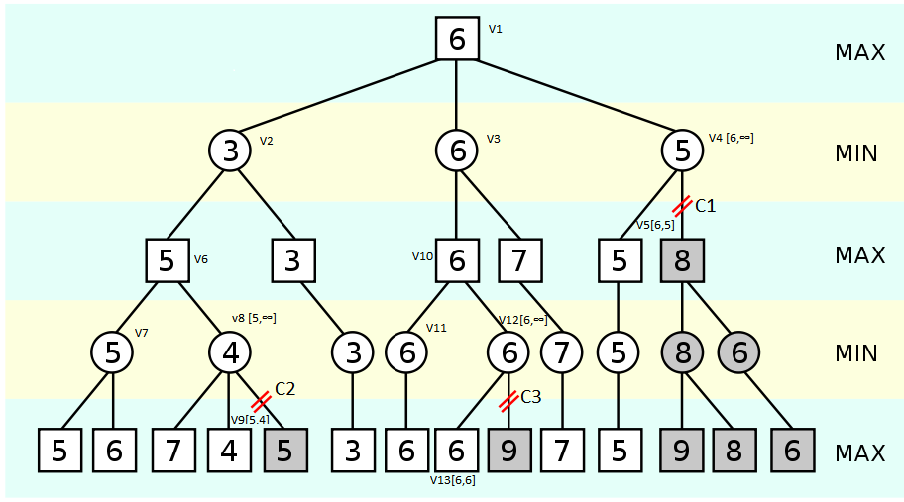

Рисунок 1 – Блок-схема метода

4 Результаты решения тестовых задач

В ходе решения тестовых примеров методом минимакса с помощью программного средства СППР КВ и соответствующей готовой библиотеки были получены следующие результаты.

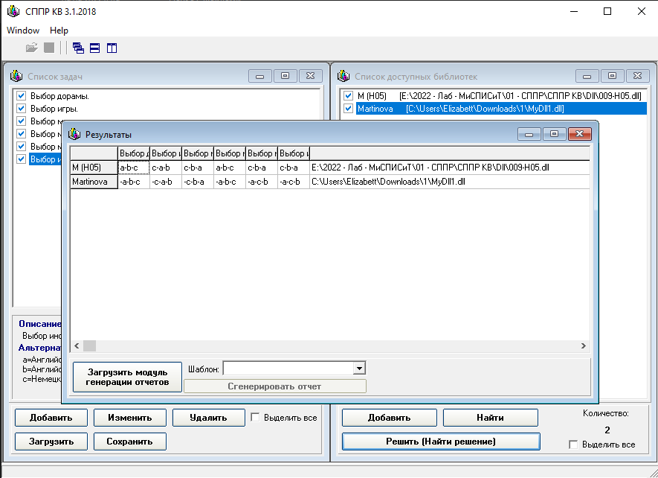

Рисунок 2 – Результат работы библиотек

В результате решения было выявлено, что разработанная библиотека выдает аналогичный результат в трех из шести представленных задачах. Погрешности были выявлены в задачах-парадоксах и одном стандартном случае. Данные различия были вызваны расхождением различием разработанного алгоритма и механизма расчета методом минимакса.

5 Фрагмент сгенерированной документации

**Отчет № 17.12.2022**

**по задачам и методам**

|  |  |  |
| --- | --- | --- |
| Задача/ Метод | М (Н05) | Martinova |
| Выбор дорамы. | a-b-c | -a-b-c |
| Выбор игры. | c-a-b | -c-a-b |
| Выбор музыки | c-b-a | -c-b-a |
| Выбор мышки | a-b-c | -a-b-c |
| Выбор машины. | c-b-a | -a-c-b |
| Выбор иностранного языка | c-b-a | -a-c-b |

Количество задач: 6

Количество методов: 2

6 Листинг кода

library MyDll1;

{ Important note about DLL memory management: ShareMem must be the

first unit in your library's USES clause AND your project's (select

Project-View Source) USES clause if your DLL exports any procedures or

functions that pass strings as parameters or function results. This

applies to all strings passed to and from your DLL--even those that

are nested in records and classes. ShareMem is the interface unit to

the BORLNDMM.DLL shared memory manager, which must be deployed along

with your DLL. To avoid using BORLNDMM.DLL, pass string information

using PChar or ShortString parameters. }

uses

SysUtils,

Classes;

{$R *.res}

function Execute (const data: WideString): WideString ; stdcall ;

var

i,j : Integer;

tmTs,tmTs1 : TStringList;

tmA : TStringList;

s,s1,s2 : ShortString;

begin

//

tmTs:=TStringList.Create;

tmTs1:=TStringList.Create;

tmA:=TStringList.Create; //list a

tmTs.Text:=data;

for i:=0 to tmTs.Count-1 do

begin

tmTs1.Delimiter:='-';

tmTs1.DelimitedText:=tmTs.Names[i];

s2:=tmTs.ValueFromIndex[i];

for j:=0 to tmTs1.Count-1 do

begin

s:=tmTs1.Strings[j];

if tmA.IndexOfName(s)=-1 then

tmA.Add(s+'=0');

if j=tmTs1.Count-1 then

begin

s1:=tmA.Values[s];

tmA.Values[s]:=IntToStr(StrToInt(s1)+StrToInt(s2));

end;

end;

end;

For i:=0 to tmA.Count-2 do

For j:=0 to tmA.Count-2 do

if tmA.ValueFromIndex[j]<= tmA.ValueFromIndex[j+1] then

tmA.Exchange(j,j)

else

tmA.Exchange(j+1,j+1);

Result:='';

For i:=0 to tmA.Count-1 do

Result:=Result+'-'+tmA.Names[i];

//Result:='0=0';

end;

function About: WideString; stdcall;

begin

Result := PChar('Martinova');

end;

exports

About,

Execute;

begin

end.